ЧЕЛЯБИНСКАЯ ОБЛАСТЬ

АДМИНИСТРАЦИЯ
ЗЛАТОУСТОВСКОГО ГОРОДСКОГО ОКРУГА
РАСПОРЯЖЕНИЕ

13.08.2024 г. | № | 2160-р/АДМ
г. Златоуст
О внесении изменений
в распоряжение администрации Златоустовского городского
округа от 31.01.2024 г.
№ 256-р/АДМ «Об утверждении перечня объектов и работ
по ремонтам, противопожарным
и антитеррористическим мероприятиям учреждений, подведомственных муниципальному казенному учреждению Управление образования и молодежной политики Златоустовского городского округа на 2024 год»

Руководствуясь решением Собрания депутатов Златоустовского городского округа от 21.12.2023 г. № 58-ЗГО «О бюджете Златоустовского городского округа на 2024 год и плановый период 2025 и 2026 годов»
(в редакции от 02.07.2024 г.):
1. Приложения 1, 2 к распоряжению администрации Златоустовского городского округа от 31.01.2024 г. № 256-р/АДМ «Об утверждении перечня объектов и работ по ремонтам, противопожарным и антитеррористическим мероприятиям учреждений, подведомственных муниципальному казенному учреждению Управление образования и молодежной политики Златоустовского городского округа на 2024 год» изложить в новой редакции (приложения 1, 2).
2. Пресс-службе администрации Златоустовского городского округа (Валова И.А.) разместить настоящее распоряжение на официальном сайте Златоустовского городского округа в сети «Интернет».
3. Организацию и контроль выполнения настоящего распоряжения возложить на заместителя главы Златоустовского городского округа
по социальным вопросам Ширкову Н.А.

Рассылка: прокуратура, ФУ, ЭУ, пресс-служба, СД, ПУ, МКУ УОиМП ЗГО

Исполняющий обязанности главы Златоустовского городского округа | 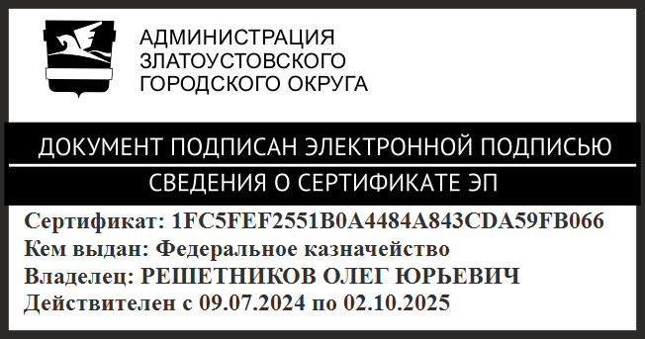 | О.Ю. Решетников

